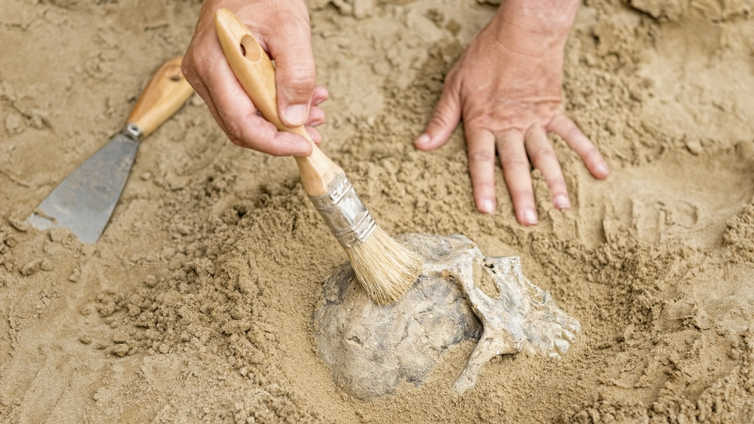
archeologie
De wetenschap die overblijfselen in de grond bestudeert.
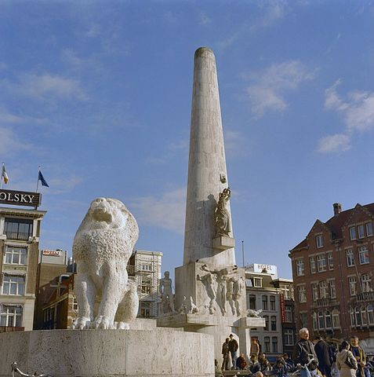
het monument
Een overblijfsel van kunst, cultuur of architectuur wat behouden moet blijven vanwege de waarde ervan.
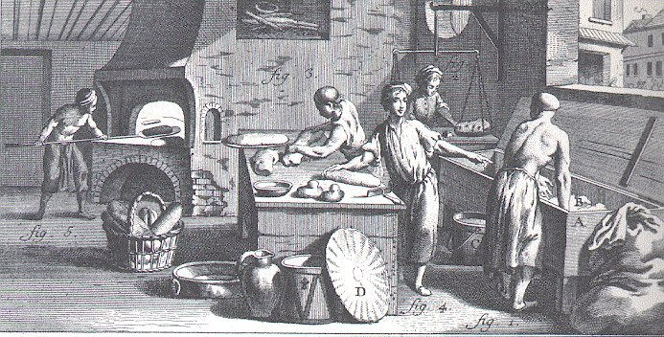
de gilde / de ambacht
Een groep mensen met hetzelfde beroep. Deze groepen bestonden van de Middeleeuwen tot eind 18e eeuw.
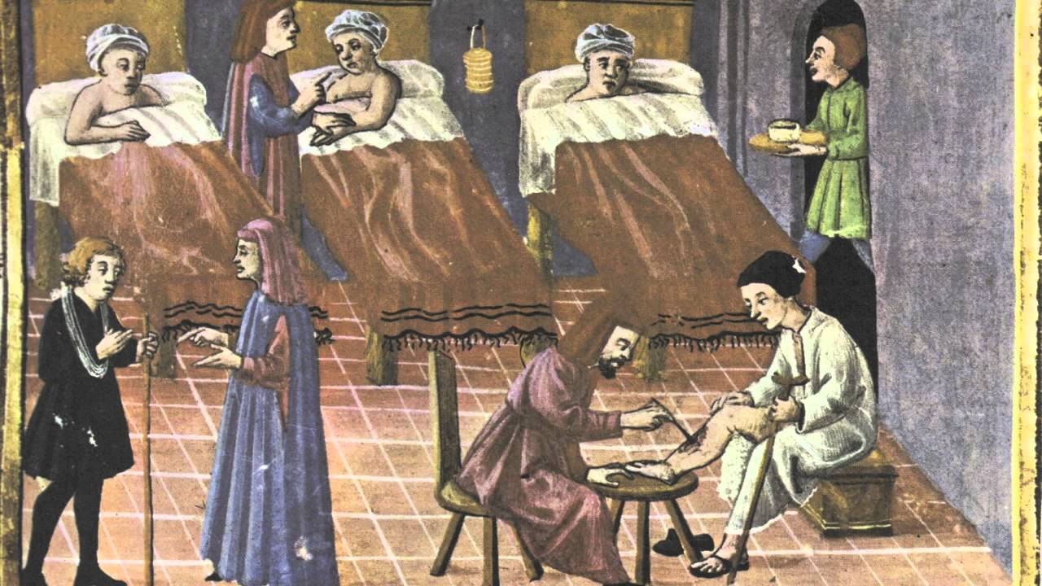
het gasthuis
Ouderwets woord voor ziekenhuis.

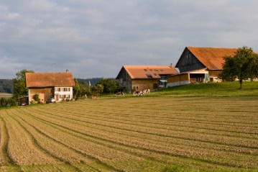
pachten
Het huren van land om bijvoorbeeld voedsel op te kunnen verbouwen.

